Laboratorio 1

Visión Artificial
Introducción
EcoVision, una startup tecnológica orientada a la sostenibilidad y la gestión de residuos, está desarrollando una solución innovadora para mejorar la eficiencia en el reciclaje mediante el uso de visión por computadora. La empresa ha identificado una necesidad crítica: la automatización de la clasificación de residuos en las plantas de reciclaje, ya que el actual sistema de clasificación manual es ineficiente y propenso a errores.
EcoVision ha recibido recientemente un contrato importante de CleanWorld, una empresa global de gestión de residuos, para implementar una solución de clasificación automática en sus instalaciones. El sistema debe ser capaz de detectar y clasificar residuos como plástico, papel, vidrio y otros materiales, utilizando una combinación de redes neuronales convolucionales (CNN) y modelos avanzados como YOLOv11/10 para la detección de objetos en imágenes.
El equipo de EcoVision ha decidido desarrollar el proyecto en dos fases. La primera fase implica la construcción de un modelo de clasificación de residuos. Para ello, el equipo se apoyará en el uso de plataformas como RoboFlow para la gestión del dataset.
Contexto del Proyecto
Fase 1: Detección de Residuos con YOLOv11
Esta fase busca implementar detección y clasificar residuos mediante el modelo YOLOv11, que es capaz de identificar múltiples objetos en una sola imagen. Este modelo permitirá a las plantas de reciclaje detectar diferentes tipos de residuos.
El Problema de Negocio
EcoVision debe tomar decisiones rápidas para reducir tiempos de entrega ya que el modelo debe entregarse en 5 días y cumplir con los plazos del contrato con CleanWorld. A continuación, se detallan las alternativas de solución:
Alternativa 1 de obtención de datos: sacar fotos de residuos sólidos para luego etiquetarlas parece un problema complejo
Alternativa 2 usar un dataset ya etiquetado: quizá se tenga problemas con la precisión, pero esta alternativa parece más factible.
Elementos para tomar en cuenta la entrega del trabajo
a) El objetivo es clasificar los elementos al mejor nivel de precisión posible.
b) Se usará la alternativa 2. Para tal efecto debes buscar una base de datos de imágenes en roboflow para luego proceder como se explica en el punto siguiente:

Uso de roboflow
1. Se busca el dataset en roboflow universo

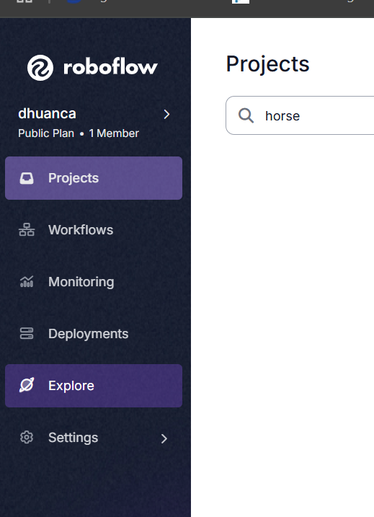

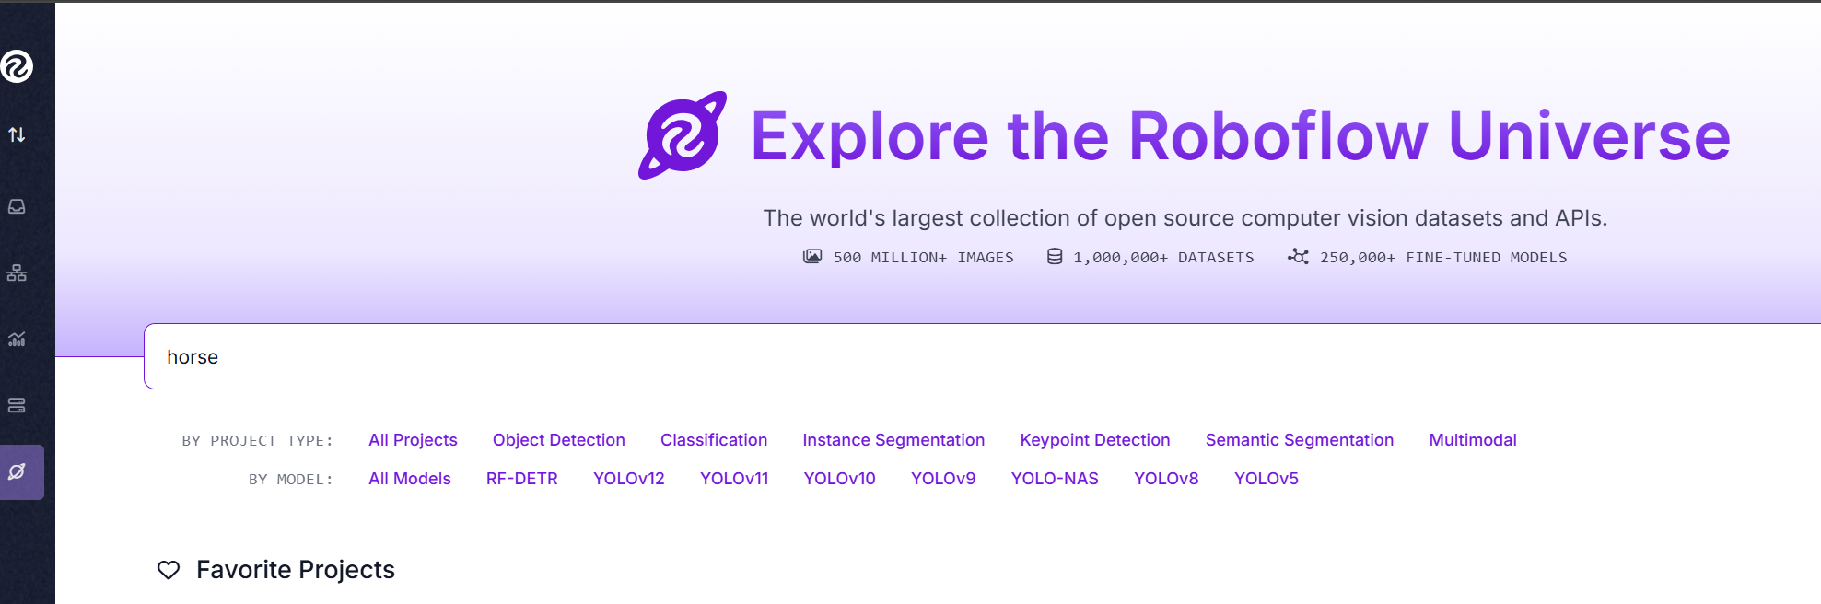
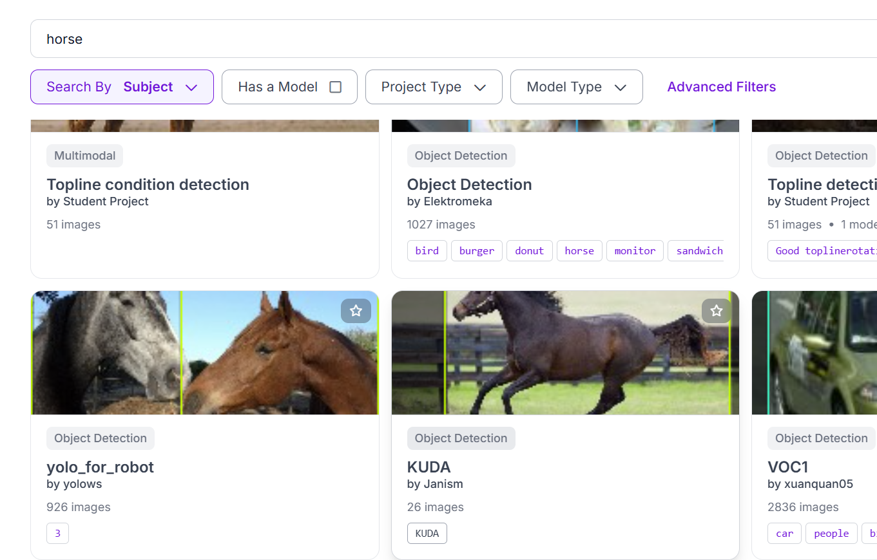

2. Ingresar al Dataset. Buscar Download.
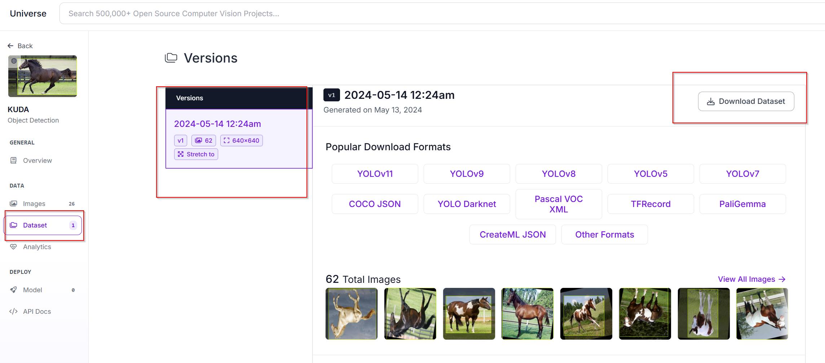

3. Escogen el formato YOLOv8 o el más reciente para el que se haya creado el dataset.

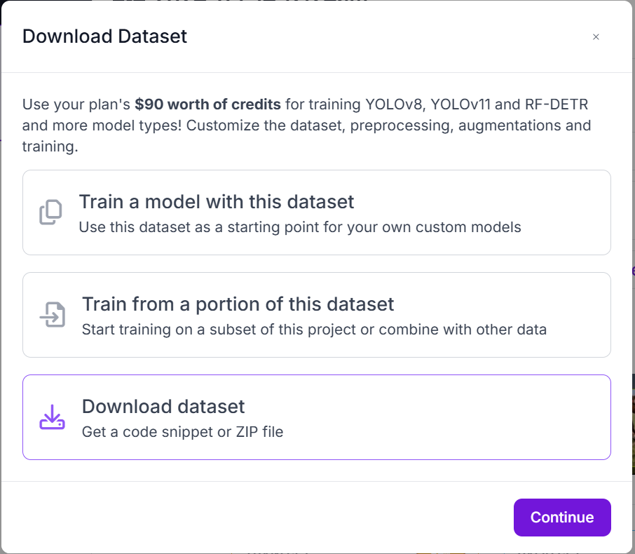
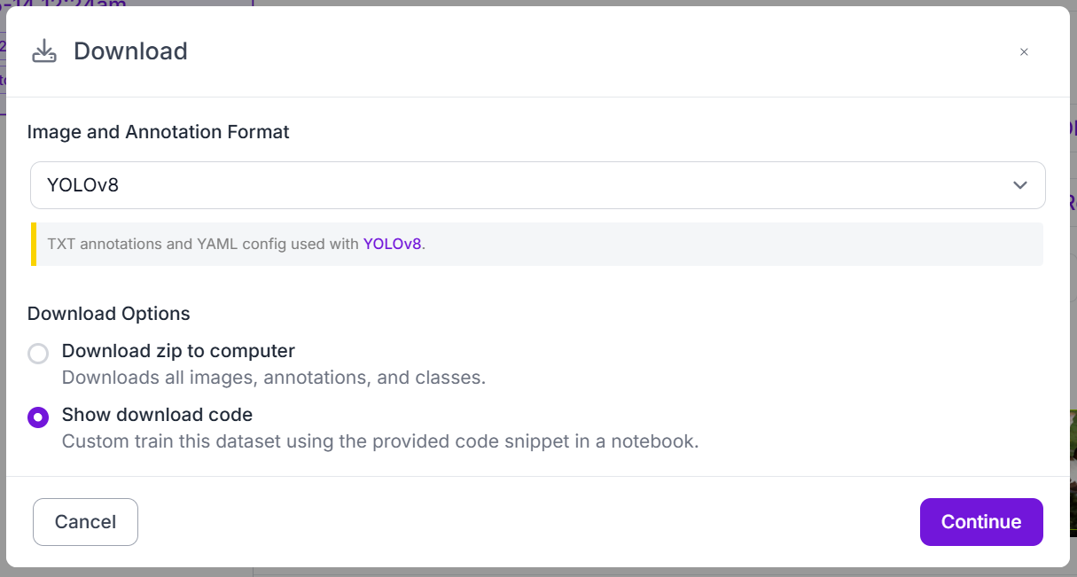4. A presionar Continue, se generan los datos necesarios. Se presiona el botón de copiado

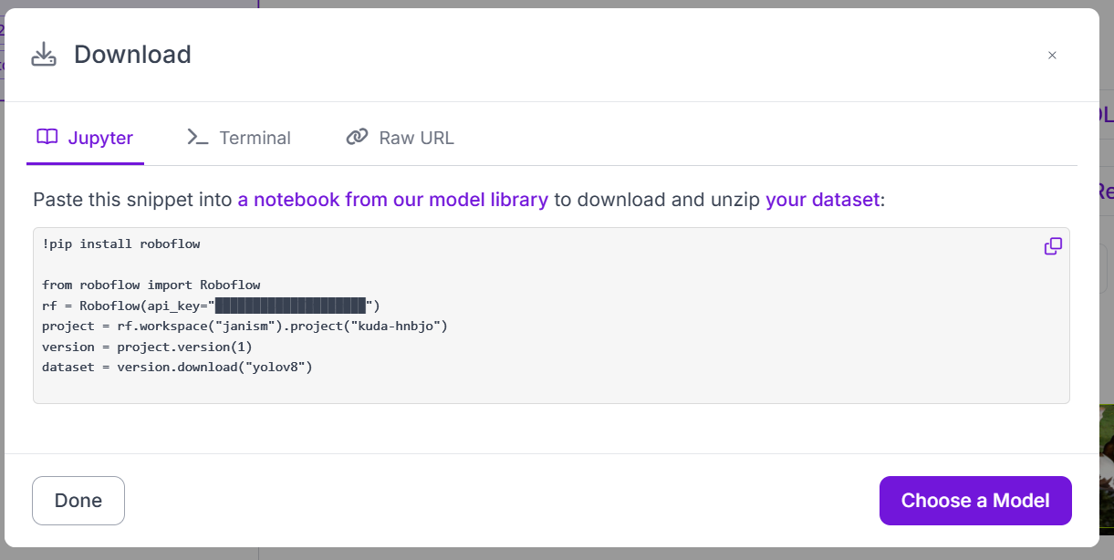

5 El texto copiado, se lleva a la sección del código del notebook proporcionado. El API Key será llenado automáticamente al haberse dado de alta en la plataforma.

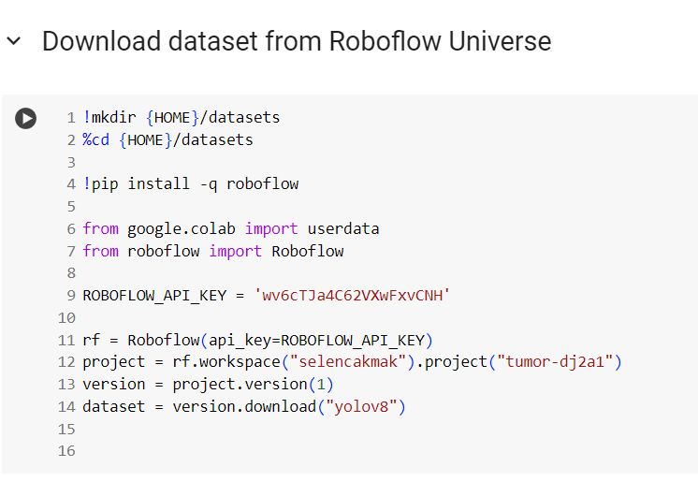
Documentos a entregar:
1. Un documento que contenga los pasos de un proyecto de visión artificial:
- Definir los objetivos del proyecto. Aplicación de modelo desde cero o desde uno ya entrenado
- Recolección y anotación de datos
- Aumento de datos y división del conjunto de datos
- Entrenamiento del modelo.
- Evaluación y ajuste del modelo
- Prueba del modelo. Usar datos de test.
Como se darán cuenta algunas etapas ya no aplican pues se está optando por la alternativa 2, así que puede comentar en ese sentido.
En el documento debe existir una sección en la que se indica la colaboración de cada miembro del equipo.
2. El notebook train_yolov10_object_detection_on_custom_dataset modificado según la práctica. Si gusta puede usar tambien los notebooks de detección de objetos o de segmentación de objetos.

Rúbrica
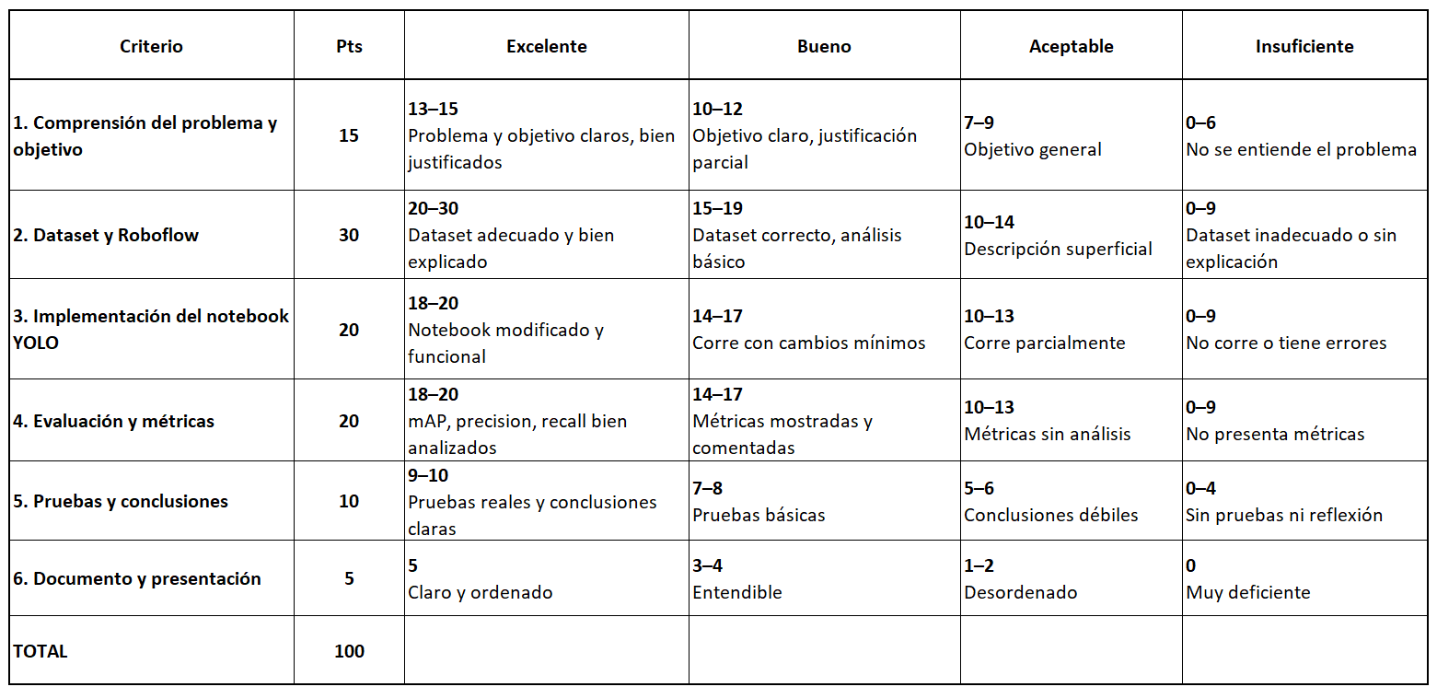

En grupos
Fecha de entrega: 25/06/2026

